SF-RTSIM 实时数字仿真系统

**概述**

SF-RTSIM实时数字仿真系统，适用于电力电子、控制等领域的半实物实时仿真验证测试。SF-RTSIM系统具有丰富的对外接口，并依托于Matlab/Simulink软件，建立了实时仿真库，有效的达到半实物实时数字仿真的目的，为电力电子控制系统的验证试验、保护系统的验证试验以及自动测试等领域提供实时仿真测试平台。

**功能介绍**

SF-RTSIM实时数字仿真系统可以应用到电力、控制或其他各种领域。电力电子领域可以用于电力电子控制器研发过程中的测试，验证电力电子控制器控制功能、保护功能等，同时可以模拟多种实物无法给出的工况（短路、频率突变、电压突变等），有效验证电力电子控制器、保护产品功能，防止控制器直接投运测试时，因为控制器缺陷导致的电力电子器件损坏，功能验证不全等不利工况发生。目前SF-RTSIM已经参与到了公司储能换流器、SVG链式无功补偿器、MMC链式混合桥拓扑直流换流器、柔性直流换流器、常规保护等场景的测试验证。

 图1 SF-RTSIM实时数字仿真系统组成

**SF-RTSIM组成**

SF-RTSIM实时数字仿真系统由Host主控计算机、实时仿真目标机和接口/运算加速装置构成。Host主控计算机借助Matlab/Simulink及SF-RTSIM工具箱进行模型搭建、GUI界面显示、波形触发存储、实时参数调节等；实时仿真目标机则实现物理模型的实时运行、波形实时显示等功能；接口/运算加速装置则主要负责链式结构模型的FPGA加速运算，以及多种接口的驱动管理。系统为电力电子控制、保护系统提供了丰富的实时模型、实时测试解决方案与平台支撑。

**系统优势**

1.依托Matlab/Simulink，模型丰富，运行稳定；

2.支持全桥、半桥、混合桥等链式结构，并采用FPGA加速运算，小步长可达1us；

3.硬件软件自主研发，成本低廉；

4.接口丰富，并可根据需求进行定制；

5.模型可定制搭建。

**系统照片及模型示例**

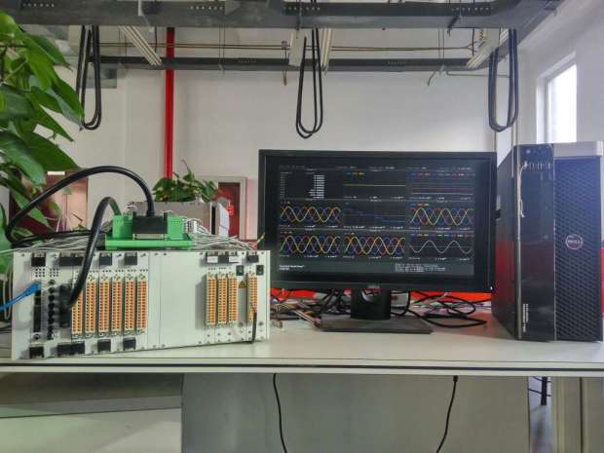

图2 SF-RTSIM实时数字仿真系统照片

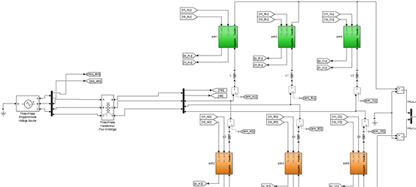

图3 单端柔性直流实时数字仿真模型

四方股份为您提供优质的解决方案，如有任何问题，请与我们联系：

邮箱：[jiahailin@sf-auto.com](mailto:lijinkui@sf-auto.com)

电话：15110053460

★**创新铸就四方，梦想点亮未来**★

★**Innovation Lights Our Future**★